التقارير 14-12-2011
يتم انشاء تبويبات أي مجموعات داخل التقارير نظرا لكثرتها
مثل ما حدث من تقسيم الادخال والاكواد وهكذا
ويكون تحت كل قسم عدد من التقارير
اولا : لابد من انشاء جدول في الداتا بيز لديك اوبشن
وهو خاص بالتوقيعات التي تكون موجودة اسف التقارير وضع به خمس حقول
كتبه املاه راجع الكتابة راجع الاملاء يعتمد

القسم الأول : طباعة القوائم
1) قائمة الفصل من جدول student_t
المحتوى :
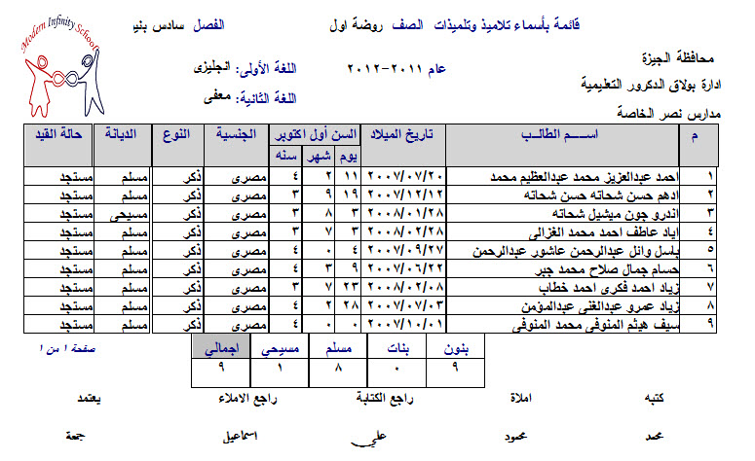

السن في اول اكتوبر من العام الحالي
الجنسية والنوع والديانة من جدول TBLstudent
حالة القيد من جدول stu_logatcode

لا تنسى لوجو المؤسسة
اعمل التقرير دة زي ما هو كدة وابعتلي اشوفه

